Тест для контролю знань №1
Опис: Даний тест доцільно проходити до опанування матеріалу з теми: «Магнітне поле» з метою перевірки готовності до початку вивчення зазначеної теми.
У випадку, якщо в результаті проходження даного тесту буде отримана низька оцінка, необхідно буде повернутись до вивчення тем: «Електричне поле» та «Електричний струм».
Тест для контролю знань №1 складається з тестових завдань таких типів:
- на вибір однієї правильної відповіді;
- на встановлення відповідності.
За одне правильно розв’язане тестове завдання даного тесту нараховується від 1 до 3 балів, залежно від завдання.
За допомогою даного тесту можна зробити тематичну перевірку знань під час повторення в 9 класі. Тест може бути використаний абітурієнтами, а також слухачами підготовчих курсів - майбутніх вступників до технікумів та ВНЗ.
Оцінювання успішності виконання тесту для контролю знань №1 здійснюється за школою, яку наведено у таблиці 1. Дана шкала дозволяє перейти від отриманих балів до оцінки за 12 бальною шкалою.
Таблиця 1 - Шкала переводу тестового балу за виконання тесту для контролю знань №1 в оцінку
Сумарний тестовий бал | 0 | 1 | 2 | 3 | 4 | 5 | 6 | 7 | 8 | 9 | 10 | 11-12 | 13-14
Оцінка | 1 | 1 | 2 | 3 | 4 | 5 | 6 | 7 | 8 | 9 | 10 | 11 | 12

Тест для контролю знань №1
Тема. «Електричне поле. Електричний струм.»
Завдання 1-7 містять тільки одну правильну відповідь.
- (1 бал) На рис. 1-3 зображено три пари легких кульок, підвішених на шовкових нитках. На якому з рисунків зображено кульки, заряджені однойменними зарядами?
- 1;
- 2:
- 3:
- такого рисунка немає.

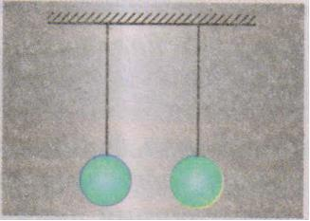
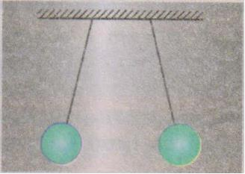
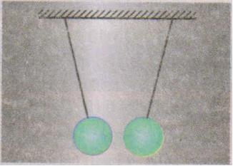

Рис. 1 Рис. 2 Рис. 3

- (1 бал) Вольтметр - це прилад, який слугує для вимірювання:
- сили струму;
- опору;
- напруги;
- питомого опору.

- (1 бал) Сила струму в ділянці кола:
- прямо пропорційна опору ділянки;
- обернено пропорційна напрузі на кінцях ділянки;
- прямо пропорційна напрузі на кінцях ділянки;
- не залежить від опору ділянки.

- (1 бал) Ебонітова паличка, потерта об натуральне хутро, заряджається негативно й починає притягувати легкі клаптики паперу. Чим це пояснюється?
- клаптики паперу заряджаються негативно;
- клаптики паперу заряджаються позитивно:
- під дією електричного поля на ближчих до палички частинах клаптиків паперу утворюється позитивний заряд;
- під дією електричного поля на ближчих до палички частинах клаптиків паперу утворюється негативний заряд.

- (1 бал) Споживачем електричної енергії, умовне зображення якого наведено на рис. 4, є:
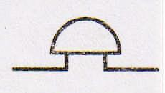
- електрична лампа;
- електричний дзвінок;
- резистор;
- реостат. Рис 4

- (1 бал) На електричній схемі резистор позначається таким чином:

- (1 бал) У гальванічному елементі відбувається перетворення:
- механічної енергії на хімічну;
- хімічної енергії на електричну;
- електричної енергії на внутрішню;
- внутрішньої енергії на електричну.

Завдання 8-9 мають на меті встановлення відповідностей (логічні пари). До кожного рядка, позначеного цифрою, доберіть один відповідник, позначений літерою, та зробіть відповідну позначку «×» у табличці відповідей до завдання

- (3 бали) Установіть відповідність між технологічним процесом і фізичним явищем.

- Отримання технічно чистої міді
- Підсилення слабких електричних сигналів
- Отримання надвисоких температур
- Струм у плазмі
- Струм у металах
- Струм у вакуумі та напівпровідниках
- Електроліз
- Коронний газовий розряд

 | А | Б | В | Г | Д
1
2
3

- (3 бали) Установіть відповідність між технічним пристроєм та фізичним явищем.

- Напівпровідниковий діод
- Енергозберігаюча лампа
- Електрозварювальна установка

- Термоелектронна емісія
- Дуговий розряд у газі
- Іскровий розряд у газі
- Тліючий розряд у розрідженій парі ртуті
- Струм через електронно-дірковий перехід

 | А | Б | В | Г | Д
1
2
3

